**Difficulté**



**Besoin**



**Type**



**Explication :**

Chaque technologie peut correspondre à plusieurs difficultés, besoins et types, donc nous avons construit la base de données selon la relation ManytoMany. Par conséquent, en plus des 4 tableaux d’information(en bleu) technologie, difficulté, besoin et type, nous devons construire 3 tableaux de relation(en orange) techno_difficulté , techno_besoin, techno_type, pour indiquer les catégories auxquelles chaque technologie appartient.

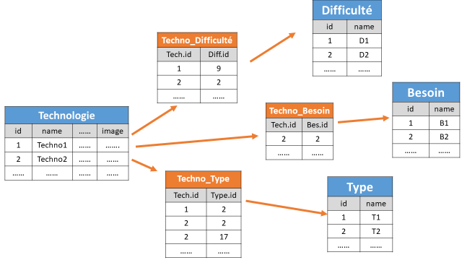

Fig. Schématique

Tout d’abord, on doit noter que les ids des 4 tableaux d’informations sont fixes, en particulier le tableau de technologie, une fois que vous commencez à créer les tableaux de relation, l'id correspondant à chaque techno ne peut pas être modifié (Ajoutez des données de la fin si nécessaire).

Par conséquent, vous devez créer 3 tableaux de relation basées sur les ids des tableaux d’information.( les ids de difficulté, de besoin et de type sont comme sur la première page, les ids de technologie sont comme dans *technologie.xlsx*)

Voici un exemple des deux premières données de Tableau de technologie:

1. Chaque ligne de données représente une correspondance.
2. S'il existe plusieurs correspondances, créez plusieurs lignes.

**Example：**

Pour technologie.id = 1 et technologie.id = 2 :



Relation technologie-difficulté



Relation technologie-besoin



Relation technologie-type

